教学服务平台教师教学日历填写操作说明
登录
网址：http://jxfw.usst.edu.cn/fwpt/login.action?self=1
用户名：教师职工号
密码：学校信息门户密码
业务导航
教师服务/教学日历填报
点击“我要办理”
填写日历
填写完成整个学期的教学日历
点击“保存”
点击“提交”
否
是

一、登录
教学服务平台地址：http://jxfw.usst.edu.cn/fwpt/view/index.action
用户名：教师职工号
密码：数字化校园密码

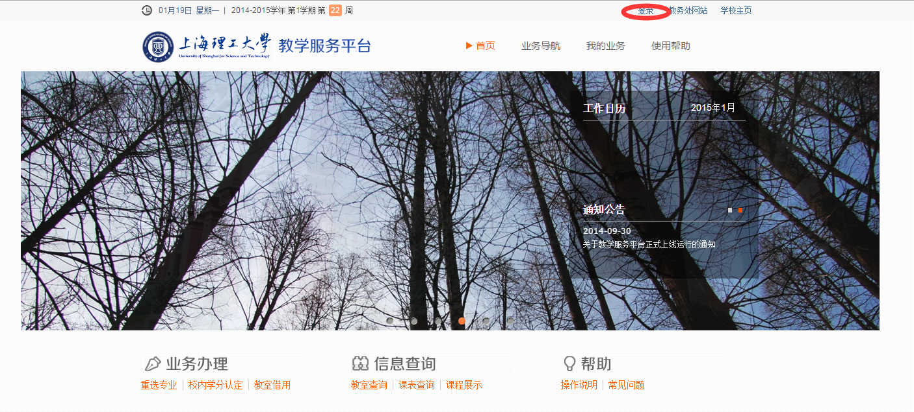
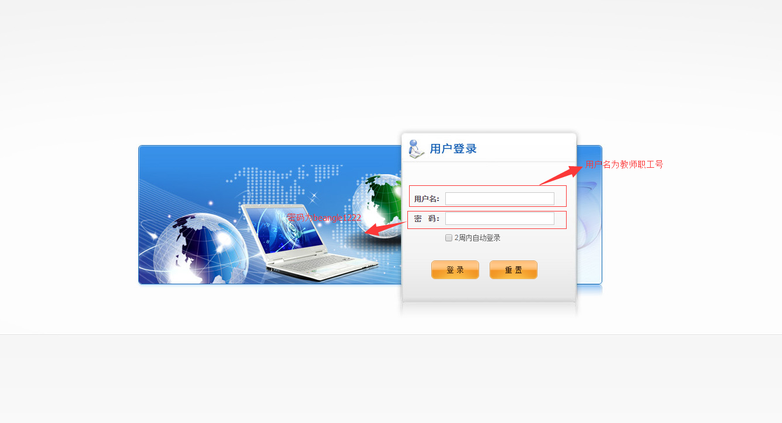
二、教学日历填报业务流程
1.点击“业务导航”
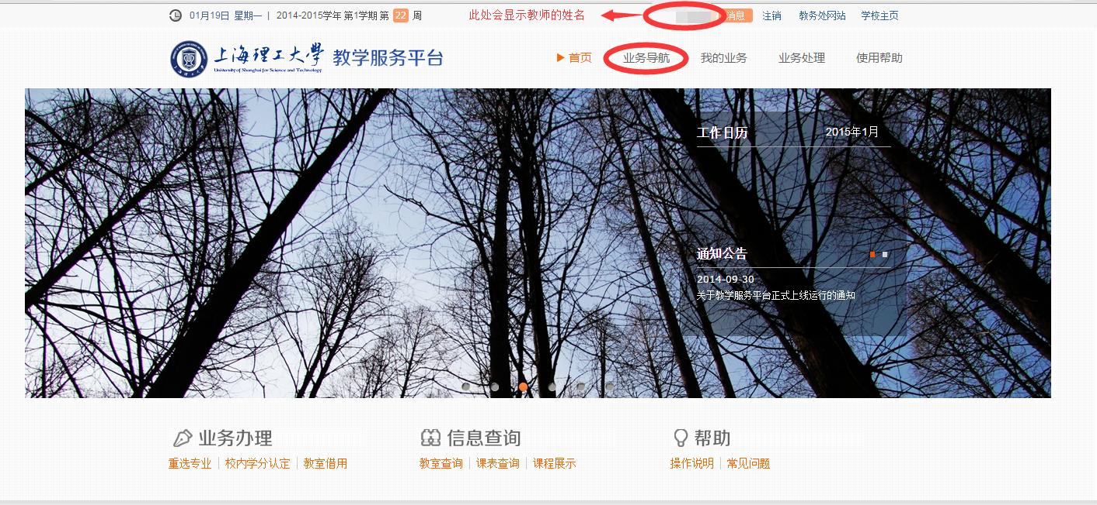

2.点击“教师业务——教学日历填报”

3.点击“我要办理”
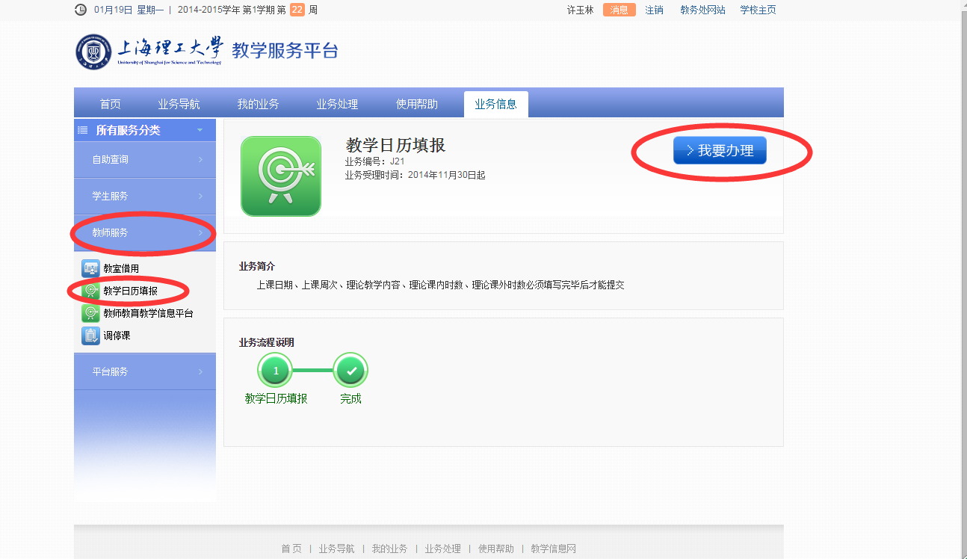
4.点击“填写日历”
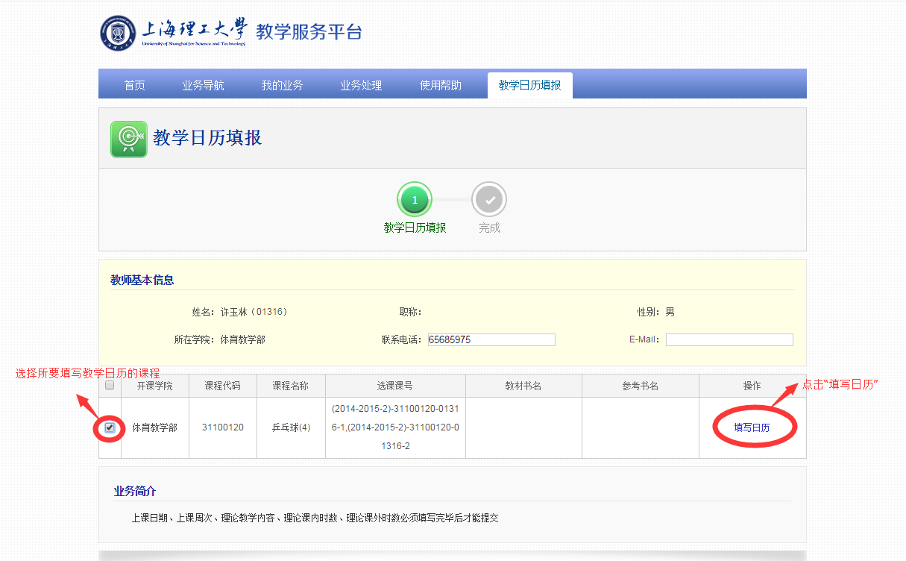
5.填写日历
（1）在系统上直接填写
注： 日期、周次、课程内容、课内时数、课外实数、授课教师为必填项，空缺将无法提交；其他课程要求、课内时数、课外时数非必填项，可根据课程实际情况进行填写
每学日历根据本课程开课周数自动生成额定上课周数，如系统删除自身生成的行数，减少填写安排上课周数，将无法提交。根据课程情况自行新增周数将不会影响提交操作。
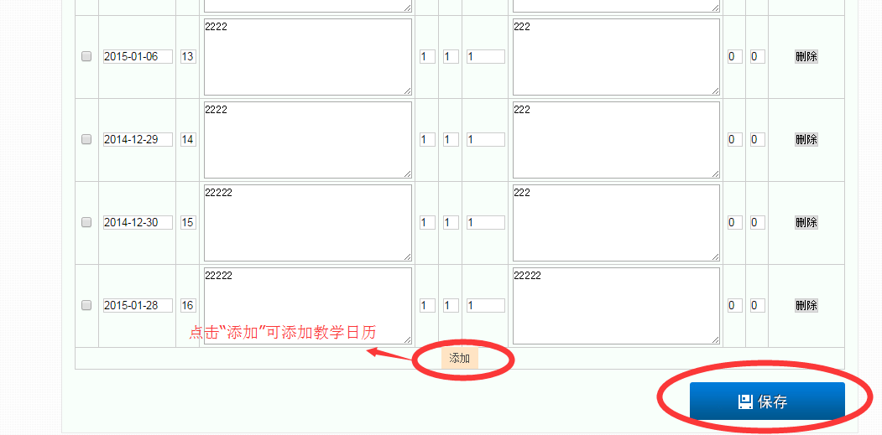
（2）下载模板进行导入
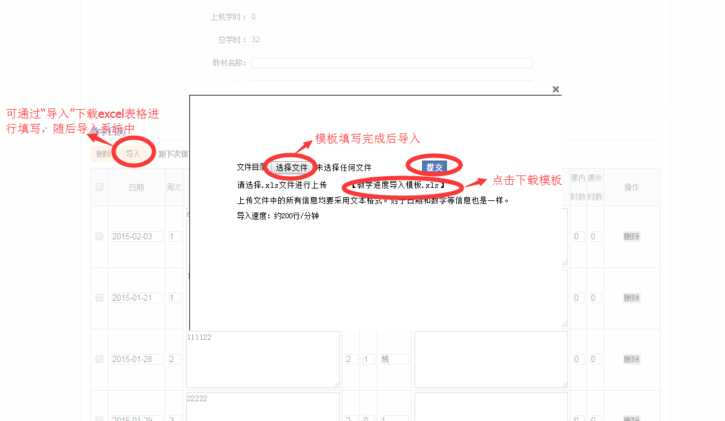
6．填写完教学日历后，点击“保存”
注：教学日历填报过程中可随时进行保存，保存后可进行修改
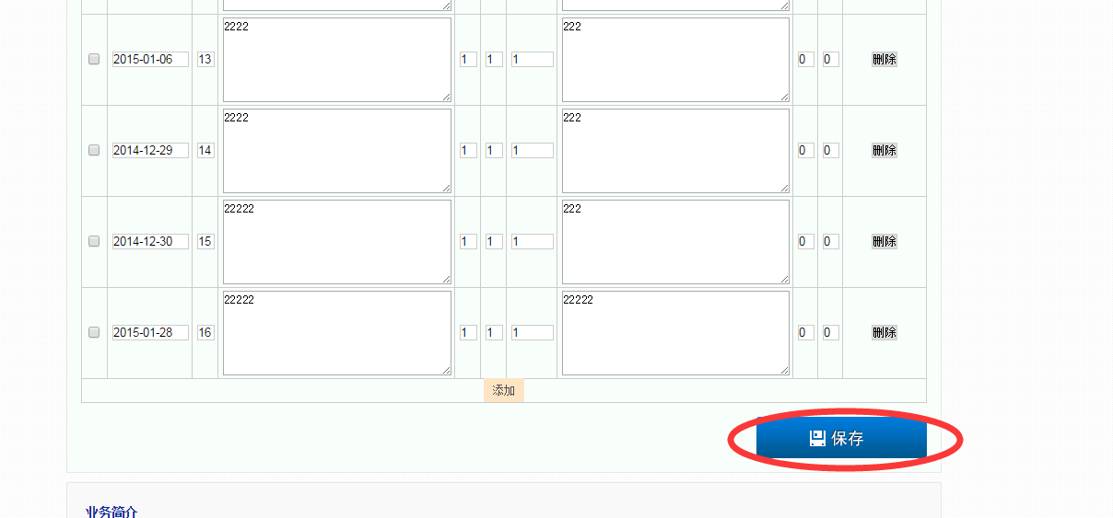

自动保存功能——系统每隔3分钟就会进行自动保存
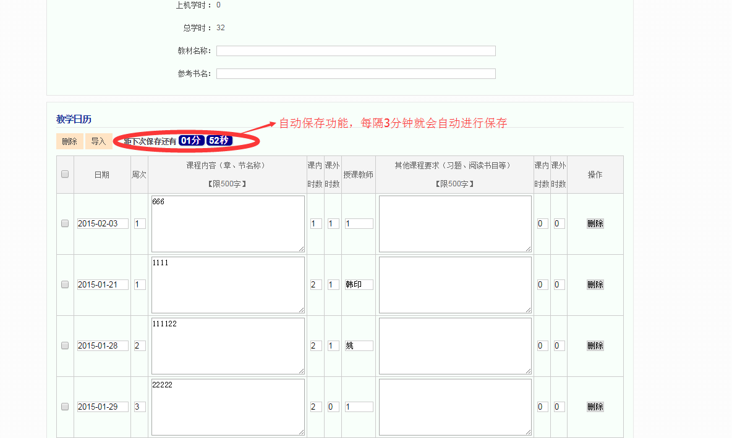
7．本学期的所有教学日历完成后才能进行提交，若老师有多门课程的教学日历，可选择已经填写完的教学日历进行选择性的提交
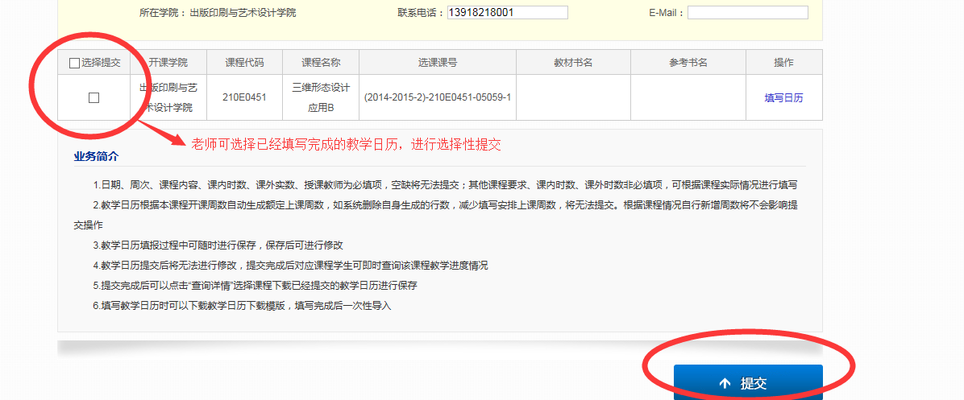
8．提交完成后可以点击“查询详情”选择课程下载已经提交的教学日历进行保存
